**“U成长计划” - Python全栈开发-作业8.14**

**姓名：**

**单位：**

**选择题：6分**

**编程题：40分**

**1. 单选题**

在CSS文本样式属性中，下列哪个属性可以实现文本字母变大写？（选择一项）

1. text-transform：capitalize；
2. text-transform：uppercase；
3. text-transform：lowercase；
4. text-transform：none；

答案：B

**2. 多选题**

关于text-align属性，下列说法正确的是？（选择三项）

1. text-align属性用在块级元素上，对齐效果才能生效
2. text-align属性规定元素中的文本的水平对齐方式
3. text-align属性如果用于行内元素，对齐效果也可以生效
4. text-align属性的属性值有left、right、center等，可以设置元素的向左、向右以及居中对齐

答案：ABD

**3. 多选题**

垂直对齐属性vertical-align，以下说法正确的是？（选择三项）

1. 垂直对齐属性vertical-align的默认值是top
2. 垂直对齐属性vertical-align的默认值是baseline
3. 运用到块级标签起作用，如p、div等
4. 运用到行内标签起作用，如span、img等
5. 运用到单元格元素起作用

答案：BDE

**4. 单选题**

下列哪个属性可以设置文本中单词之间的间距？（选择一项）

1. letter-spacing
2. word-spacing
3. text-transform
4. text-decoration

答案：B

**5. 单选题**

如图所示，将p标签里的文字字体设置为宋体，并将通用字体集sans-serif做为备选字体，下列哪一项是正确的？（选择一项）

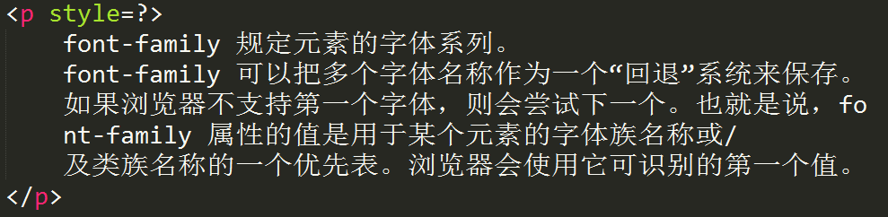

1. style=" font-family:'宋体',sans-serif;"
2. style="font-family:"宋体",sans-serif;"
3. style="font-family:'宋体' sans-serif;"
4. style="font-family:'宋体'、 sans-serif;"

答案：A

**6. 单选题**

下列哪个选项可以将span标签中的文字样式呈斜体？（选择一项）

1. span{font-style:italic;}
2. div{font-style:italic;}
3. span{font-style:normal;}
4. span{font-variant:small-caps;}

答案：A

7. 属性text-decoration中的哪个属性值可以实现效果图中的文本样式？（选择一项）

效果图如下：



1. underline
2. overline
3. line-through
4. blink

答案：C

8. 多选题

下面代码，实现什么效果：（选择两项）

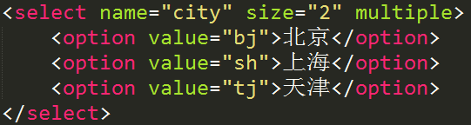

1. 添加一个下拉菜单表单元素，可多选
2. 添加一个列表表单元素，可多选
3. 添加一个下拉菜单表单元素，选项3个，显示可见选项数目2
4. 添加一个列表表单元素，选项3个，显示可见选项数目2

答案：AC

**9. 单选题**

关于font属性的简写，下列选项中哪个语法正确？（选择一项）

1. font：italic  small-caps  bold  12px  "黑体" ;
2. font：italic,small-caps,bold,12px, "黑体" ;
3. font："黑体" 12px   italic  small-caps  bold ;
4. font：12px  "黑体"  italic  small-caps  bold ;

答案：A

10. 单选题

如图所示，将上面的字体样式设置为下面的字体样式，下列哪个样式可以实现？（选择一项）

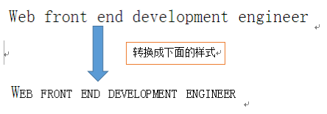

1. font-variant：normal；
2. font-weight：lighter；
3. font-style：normal；
4. font-variant：small-caps；

答案：D

1. **编程练习**

在页面上靠右放置一个边长为600px的红色背景A，在背景A上层放置长300px、宽200的蓝色标签块B，使B位于A的正中间位置。